Лабораторная работа № 13
Тема: Привязка данных.
По дисциплине: Разработка программных модулей
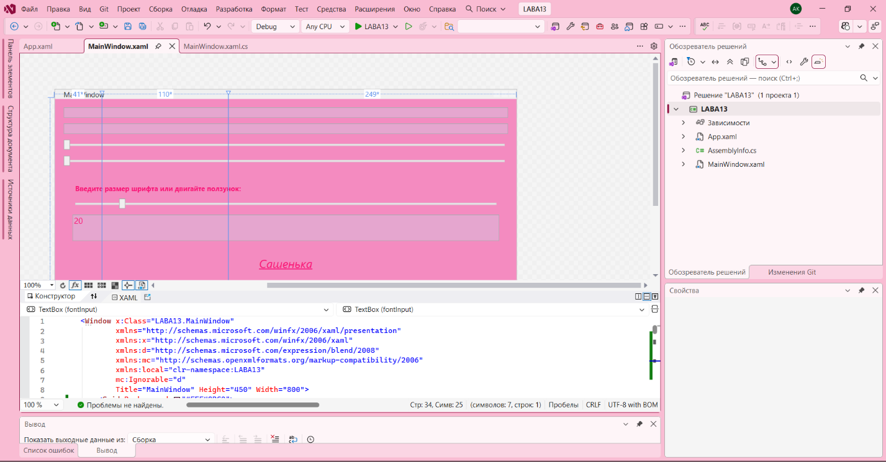
Рис1.Пикми стиль

КАК РАБОТАЕТ?
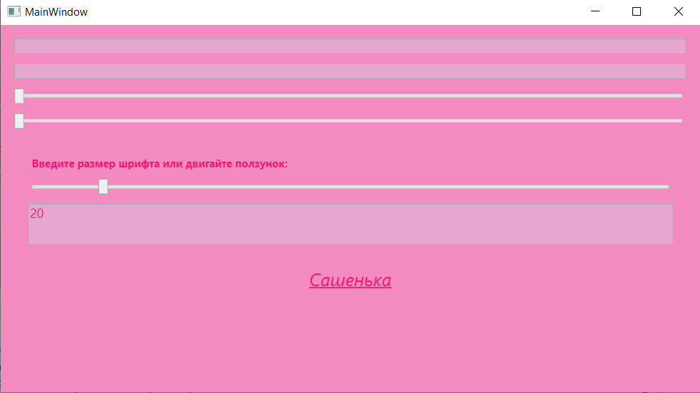
Рис2.Работа
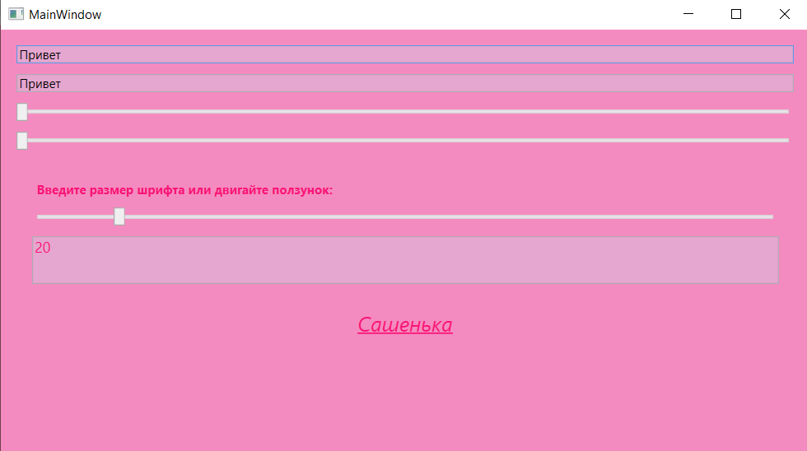
Рис3.Работа текста

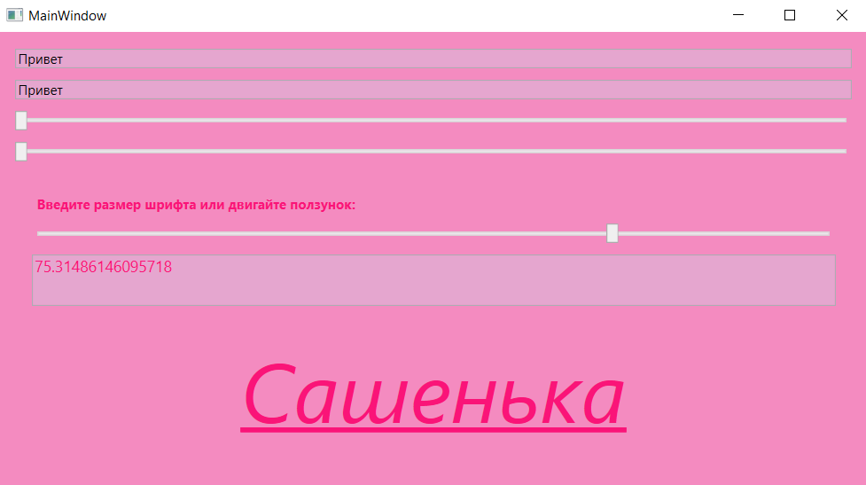
Рис4.Работа ползунка(меняется размер шрифта)

КОД
<Window x:Class="LABA13.MainWindow"
xmlns="http://schemas.microsoft.com/winfx/2006/xaml/presentation"
xmlns:x="http://schemas.microsoft.com/winfx/2006/xaml"
xmlns:d="http://schemas.microsoft.com/expression/blend/2008"
xmlns:mc="http://schemas.openxmlformats.org/markup-compatibility/2006"
xmlns:local="clr-namespace:LABA13"
mc:Ignorable="d"
Title="MainWindow" Height="450" Width="800">
<Grid Background="#FFF48BC0">
<Grid.ColumnDefinitions>
<ColumnDefinition Width="41*"/>
<ColumnDefinition Width="110*"/>
<ColumnDefinition Width="249*"/>
</Grid.ColumnDefinitions>
<StackPanel Margin="10,10,10,10" Grid.ColumnSpan="3">
<TextBox x:Name="t1" Margin="5" Background="#FFE5A6CF"/>
<TextBox x:Name="t2" Margin="5"
Text="{Binding ElementName=t1, Path=Text, UpdateSourceTrigger=PropertyChanged}" Background="#FFE5A6CF" />

<Slider x:Name="slider1" Minimum="0" Maximum="100" Margin="5"/>
<Slider x:Name="slider2" Margin="5"
Value="{Binding ElementName=slider1, Path=Value}" />
<StackPanel Margin="20">
<Label Content="Введите размер шрифта или двигайте ползунок:" Foreground="#FFFA1478" FontWeight="Bold" />

<Slider x:Name="fontSlider"
Minimum="10"
Maximum="100"
Value="20"
Margin="0,5"/>

<TextBox x:Name="fontInput"
FontSize="14"
Margin="0,5"
Text="{Binding ElementName=fontSlider, Path=Value, UpdateSourceTrigger=PropertyChanged, Mode=TwoWay}" Foreground="#FFFA1478" Background="#FFE5A6CF" Height="46" />

<TextBlock Text="Сашенька"
Margin="0,20"
HorizontalAlignment="Center"
FontSize="{Binding ElementName=fontSlider, Path=Value}" Foreground="#FFFA1478" FontStyle="Italic" TextDecorations="Underline" />
</StackPanel>
</StackPanel>

</Grid>

</Window>

